|  |  |
| --- | --- |
| **1 Coiff ‘** | **Chapitre 4 – Suites numériques** |

**Activité n°1 – La légende du roi Sissa**

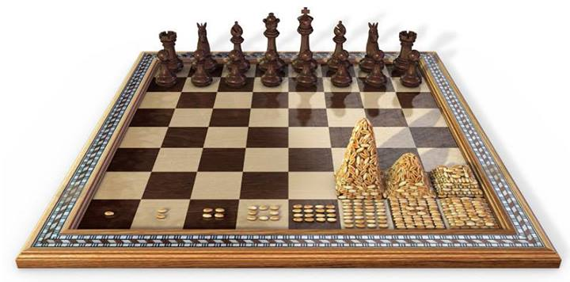**La légende se situe 3 000 ans av. J.C.**

Le roi Belkib (Indes) promit une récompense fabuleuse à qui lui proposerait une distraction qui le satisferait.  
Lorsque le sage Sissa, fils du Brahmine Dahir, lui présenta le jeu d'échecs, le souverain, demanda à Sissa ce que celui-ci souhaitait en échange de ce cadeau extraordinaire.

Sissa demanda au prince de déposer un grain de riz sur la première case, deux sur la deuxième, quatre sur la troisième, et ainsi de suite pour remplir l'échiquier en doublant la quantité de grain à chaque case.   
Le prince accorda immédiatement cette récompense sans se douter de ce qui allait suivre.

****Son conseiller lui expliqua qu'il venait de précipiter le royaume dans la ruine car les récoltes de l'année ne suffiraient pas à payer Sissa.

**Combien y aura-t-il de grains de riz sur la 64ème case ?**

**Activité n°2 – Comme des lapins**

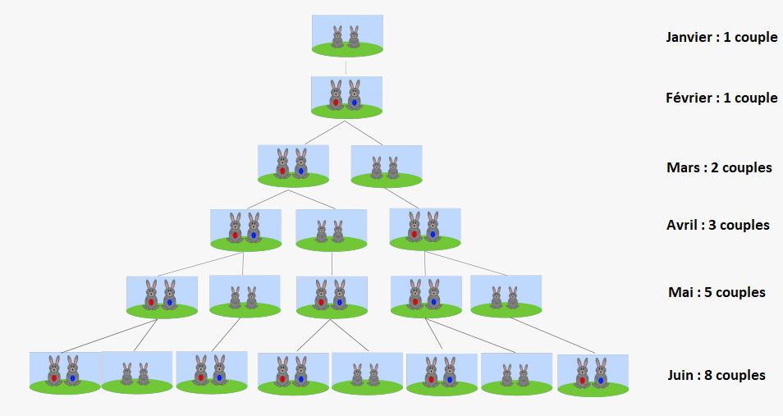

J’ai acheté en Janvier un couple de petits lapins. Au bout d’un mois, ces lapins sont devenus grands, et en âge de procréer. Le mois suivant, ils ont ainsi donné naissance à un nouveau couple de petits lapins. Chaque mois, ils me donnent un nouveau couple de petits lapins, qui à leurs tours donneront d’autres petits lapins en suivant la même règle. Si cela continue ainsi, j’aurai intérêt à agrandir mon clapier si je veux pouvoir continuer à étudier cette espèce …

**Combien aurais-je de couples de lapins au mois d’Octobre ?**

Indice

|  |  |  |  |  |  |  |  |  |  |  |  |  |  |  |  |  |  |  |  |  |  |  |  |  |  |  |  |  |  |  |  |  |  |  |  |  |  |  |
| --- | --- | --- | --- | --- | --- | --- | --- | --- | --- | --- | --- | --- | --- | --- | --- | --- | --- | --- | --- | --- | --- | --- | --- | --- | --- | --- | --- | --- | --- | --- | --- | --- | --- | --- | --- | --- | --- | --- |
| **Cours – Les suites numériques**  **Définition 1 – Qu’est-ce qu’une suite ?**  Une suite est une fonction définie sur l’ensemble des entiers naturels (les nombres entiers positifs ou nuls). Une suite (Un) associe, à tout entier n, un nombre réel noté Un. Chaque nombre de la suite est un **terme** de la suite. Pour indiquer **la position** (ou le rang) d’un terme dans une suite, on utilise un indice n. Le premier terme est généralement désigné par U0 (mais ce choix est arbitraire !).  *Exemple : Suite Un = 2n + 1*   |  |  |  |  |  |  |  |  |  |  |  |  |  |  |  |  |  |  |  |  | | --- | --- | --- | --- | --- | --- | --- | --- | --- | --- | --- | --- | --- | --- | --- | --- | --- | --- | --- | --- | | 1 ; 3 ; 5 ; 7 ; 9 ; représente une suite (Un) de 5 termes. On a U0=4, U1=3, U2=43, U3 = -21, U4 = 92 | |  |  |  |  |  |  | | --- | --- | --- | --- | --- | --- | |  | U0 | U1 | U2 | U3 | U4 | | Un | 1 | 17 | 43 | -21 | 92 | |  | 0 | 1 | 2 | 3 | 4 |   *Un exemple de suite* |   Une autre manière de le dire, c’est que la suite (Un) vaut :   * 1 à l’indice 0 * 17 à l’indice 1 * 43 à l’indice 2 etc.   **Définition 2 – Suites définies par récurrence**  Il arrive que chaque terme d’une suite soit défini par rapport au terme qui le précède. C’est le cas de la suite du roi Sissa, ou chaque terme de la suite représentant les grains de riz est deux fois plus important que le précédent.   |  |  |  |  |  |  | | --- | --- | --- | --- | --- | --- | |  | U0 | U1 | U2 | U3 | U4 | | Un | 1 | 2 | 4 | 8 | 16 | |  | 0 | 1 | 2 | 3 | 4 |   On a ainsi la relation suivante :  **Un+1 = Un 2**  Ce qui peut se lire ainsi : Le terme suivant (Un+1) est égal au terme précédent (Un) multiplié par 2.  Remarque : Dans notre exemple, U0 = 1  **Comment tracer une suite avec Numworks ?** |

**Exercice d’entrainement**

1. Soit la suite de l’activité n°1 définie par récurrence par Un+1 = Un 2. Tracer cette suite sur Numworks, et trouver le nombre de grains de riz sur la 64ème case.
2. Trouve une définition par récurrence de la suite de l’activité 2.
3. Soit (Un), la suite définie par . Calculer U0, U1 et U2. Tracer la suite à l’aide de la calculatrice est calculer U32
4. Soit (Vn), la suite définie par Vn = 0,2n² + 0,7n – 3. Calculer U22.

|  |  |
| --- | --- |
| **1 Coiff ‘** | **Séance 2 – Suites arithmétiques** |

**Activité 1 – Une mystérieuse énigme**

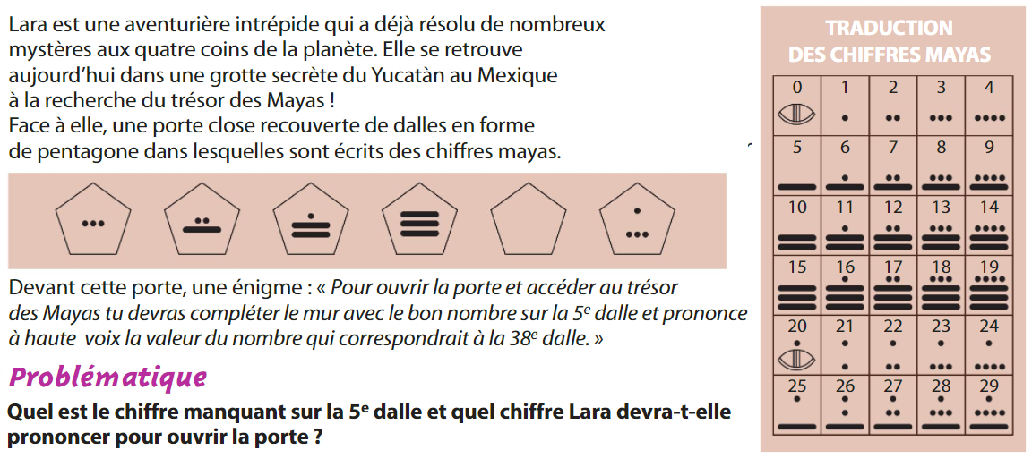

|  |
| --- |
| **Cours – Les suites arithmétiques**    **Définition : Qu’est-ce qu’une suite arithmétique ?**  On dit qu’une suite (Un) est une suite arithmétique lorsque chaque terme s’obtient en ajoutant au précédent le même nombre réel r. On a alors la relation  Le terme r est appelé **raison** de la suite.  Exemple : 1,4,8,12 est une suite arithmétique de raison r = 4 et dont les termes sont  U0=1 ; U1=1+4 = 5 ; U2=5+4 = 9 ; U3 = 9 + 4 = 13 ; U4 = 13 +4 = 17  La représentation graphique de ce type de suites peut être approchée par une droite  **Comment calculer un terme de rang n ?**  On peut calculer n’importe quel terme d’une suite arithmétique dont on connait le premier terme U0 et la raison r à l’aide de la formule :  **Comment calculer la somme des termes d’une suite arithmétique ?**  La somme des n premiers termes consécutifs d’une suite arithmétique est donnée par la formule  *Exemple : La somme des 10 premiers chiffres de 1 à 10 peut être calculée ainsi :* |

**Exercice d’entrainement**

1. Parmi les suites numériques suivantes, lesquelles sont des suites arithmétiques ?
   1. 2  ; 6 ; 10  ; 14  ; 18
   2. -2  ; -7  ; 0  ; 7  ; 2
   3. -3,7  ; 8  ; 12,3  ; 16,6  ; 20,9
   4. 2 ; 4 ; 8 ; 16 ; 32
   5. 145 ; 140 ; 135 ; 130 ; 125
2. Soit Un, la suite arithmétique définie par : Un+1 = Un + 3 et U0 = 5.
   1. Calculer U1, U2, U3
   2. Quelle est la raison de la suite ?
   3. Calculer U48
   4. Vérifier le calcul avec Numworks
3. Soit Un, la suite arithmétique définie par U0 = 4 ; U1=8 ; U2 = 12 ; U3 = 16 ; U4=20
   1. Quelle est la raison de cette suite ?
   2. Proposer une définition par récurrence de cette suite
   3. Calculer U21
   4. Vérifier le calcul avec Numworks
   5. Calculer la somme des 12 premiers termes de cette suite

**Problème de synthèse**

**Problème 1 – Course à pied**

Selma s’entraine pour le marathon. Elle arrive à courir 15 mn sans s’arrêter, et décide de courir chaque séance 3 minutes de plus.

1. Combien de temps courra-t-elle lors de la deuxième séance ? lors de la troisième séance ?
2. Comment peut-on modéliser cette situation à l’aide d’une suite arithmétique ? Préciser sa raison et son premier terme (U0)
3. Tracer cette suite à l’aide de Numworks
4. A partir de combien de séances Selma arrivera-t-elle à courir 2h15 ?

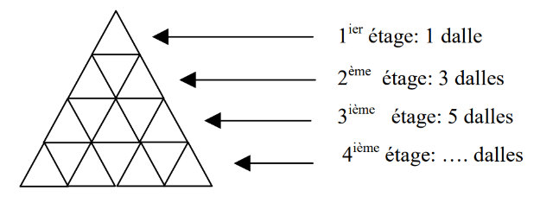**Problème 2 – Pyramide**

Un architecte veut réaliser une pyramide dans le style de celle présente au Louvres. Il voudrait ainsi réaliser une pyramide à 10 étages composés de différentes dalles triangulaires comme sur le dessin suivant.

1. Combien y a-t-il de dalles au 4ième étage ?
2. Modéliser la situation par une suite arithmétique. Quelle est sa raison ? Quelle est son premier terme ?
3. Calculer U9, le nombre de dalles présentes au 10ième étage
4. Combien faudra-t-il de dalles en tout pour constituer une face de la pyramide ?

Pyramide du Louvres